ДОДАТОК А | ТОВ «Корпорація Електропівденьмонтаж»  Тел: (044) 275-60-77, Факс: (044) 275-60-88  Адреса: 03110, м. Київ вул. Преображенська, 23, оф.38  Наша електронна адреса: office@kepm.com.ua
Форма замовлення апаратури передачі команд «ОРІОН» АПК ОІ 61850
(середовище передачі інформації ВОЛЗ, підтримка протоколів стандарту IEC61850)
________________________________________________________________

Для замовлення «ОРІОН» АПК ОІ 61850, необхідно вибрати модифікацію і заповнити відповідну таблицю (Таблиця 1).
Стовпець 1. «Виконання». В цьому стовпчику вказується один з двох варіантів: «ПРМ» - приймач; «ПРД» - передавач.
Стовпець 2. «Довжина ВОЛЗ». Вказується довжина магістралі волоконно-оптичної лінії зв'язку.
Стовпець 3. «Номінальна довжина хвилі Tx / Rx, нм». В цьому стовпчику вказується номінальна довжина хвилі оптичного сигналу, передачі Тх і прийому Rx в «нм», яка вибирається в залежності від довжини оптичної лінії зв'язку (див. Таблицю 2). Наприклад: ПРД 1310/1550, ПРМ 1550/1310 (див. Рисунок 1).
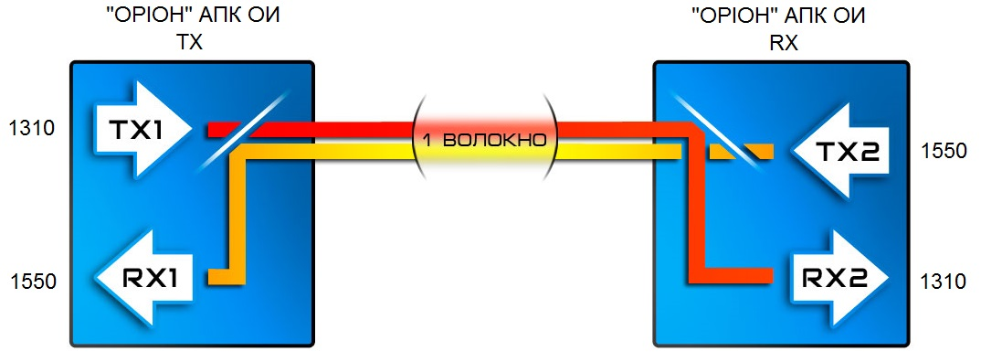
Рисунок 1
Увага! ПРД і ПРМ які працюють спільно, не можуть мати однакових частот передачі, тому що в «ОРІОН» АПК ОІ застосовуються трансівери двонаправленої дії (технологія WDM). У ПРД і ПРМ встановлюються трансівери одного типу, але з різними довжинами хвиль передачі і прийому.
Стовпець 4. «Кількість команд». В цьому стовпчику вказується кількість команд які передаються/приймаються з набору 8, 16, 24, 32.
Стовпець 5. «Кількість датчиків вхідних дискретних сигналів (ПРД)». В цьому стовпчику вказується кількість датчиків вхідних дискретних сигналів передавача з набору 8, 16, 24, 32. Кількість датчиків і команд що передаються може відрізнятися, оскільки в ПРД передбачена можливість дії декількох датчиків на одну команду (див. Керівництво з експлуатації).
Стовпець 6. «Кількість реле (ПРМ)». В цьому стовпчику вказується кількість реле приймача з набору 8, 16, 24, 32, 40. Кількість реле і команд що приймаються може відрізнятися, оскільки в ПРМ передбачена можливість дії однієї прийнятої команди на декілька реле приймача.
Стовпець 7. «Тип реле (ПРМ)». В цьому стовпчику вказується тип реле, які будуть встановлені в модулі. При необхідності можуть бути встановлені різні типи реле (по 8 шт. в модулі). Вказується тип реле - кількість, наприклад 1-8, 2-24.
Можливі типи реле і їх характеристики (Ном. напруга, В / Комутований струм, мА / Час спрацювання, мс):
1) RM84-2012-25-1024 (Relpol) - 300 В / 300 мА / 7 мс;
2) FT2 24VDC (Axicom) - 250 В / 300 мА / 3 мс;
3) G6S-2 24VDC (Omron) -250 В / 250 мА / 2 мс;
4) G6SK-2 24VDC (Omron) - 250 В / 250 мА / 2 мс.
Стовпець 8. «Напруга живлення (220/110), В». Вибирається один з двох варіантів: 220 В або 110 В. Даний параметр визначається номінальною напругою джерела оперативного струму підстанції, де буде встановлений апарат.
Стовпець 9. «Місце встановлення (найменування ПС)» - вказується назва підстанції, ТЕЦ і т.д., де буде встановлений апарат.
Стовпець 10. «Назва ВЛ» - вказується назва ВЛ, де буде встановлений апарат.
Таблиця 1 – Форма заказу «ОРІОН» АПК ОІ 61850
1 | 2 | 3 | 4 | 5 | 6 | 7 | 8 | 9 | 10
Виконання (ПРД/ПРМ) | Довжина ВОЛЗ, км | Номінальна довжина хвилі  Tx / Rx, нм | Кількість команд:  8/16/  24/32 | Кількість датчиків вхідних дискретних сигналів (ПРД): 8/16/24/32 | Кількість реле (ПРМ): 8/16/24/  32/40 | Тип реле (ПРМ): | Напруга живлення, В  (220/110) | Місце встановлення (найменування ПС) | Назва ВЛ
ПРД | 20 | 1310/  1550 | 8 | 8 | --- | --- | = 220 | ПС 330кВ «Трихати» | ВОЛС «Темвод»
ПРД | 20 | 1310/  1550 | 8 | 8 | --- | --- | = 220 | ПС 330кВ «Трихати» | ВОЛС «Темвод»
ПРМ | 40 | 1550/  1310 | 8 | --- | 8 | RM84-2012-25-1024 | = 220 | ПС 330кВ «Трихати» | ВОЛС «Темвод»
ПРМ | 40 | 1550/  1310 | 8 | --- | 8 | RM84-2012-25-1024 | = 220 | ПС 330кВ «Трихати» | ВОЛС «Темвод»

Таблиця 2 – Технічні характеристики оптичних трансіверів
Максимальна довжина ВОЛЗ, км | Довжина хвилі, нм | Потужність передачі min/max, дБм | Чутливість, дБм | Потужність прийому max, дБм
20 | 1310/1550  1550/1310 | - 14 / - 3 | - 33 | - 3
40 |  | - 10 / - 3 | - 34 | - 3
60 |  | - 5 / 0 | - 34 | - 3
80 |  | - 2 / 5 | - 35 | - 3
120 | 1510/1590  1590/1510  або  1490/1550  1550/1490  (уточнити у виробника) | - 2 / 5 | - 35 | - 3

Таблиця 3 - Форма замовлення ЗІП для «ОРІОН» АПК ОІ 61850 TX
Найменування модулів | Модуль МП-АПК ТХ | Модуль МП-УМ-АПК ТХ | Модуль КП-АПК ТХ | Модуль МС-АПК ТХ | Модуль МВ-АПК ТХ | Модуль ЦП61850-АПК ТХ | Модуль МOI-АПК ТХ | Модуль УМ-АПК ТХ | Модуль ЛП-АПК ТХ
Кількість замовлених модулів | 0 | 0 | 0 | 0 | 0 | 0 | 0 | 0 | 0
Таблиця 4 - Форма замовлення ЗІП для «ОРІОН» АПК ОІ 61850 RX
Найменування модулів | Модуль МП-АПК RХ | Модуль КП-АПК RХ | Модуль МС-АПК RХ | Модуль ЦП61850-АПК RХ | Модуль МOI-АПК RХ | Модуль МУРС -АПК RХ | Модуль ЛП-АПК RХ
Кількість замовлення модулів | 0 | 0 | 0 | 0 | 0 | 0 | 0

відповідальний:
посада
найменування організації П.І.Б.

